**蛋白纯化仪K2600**

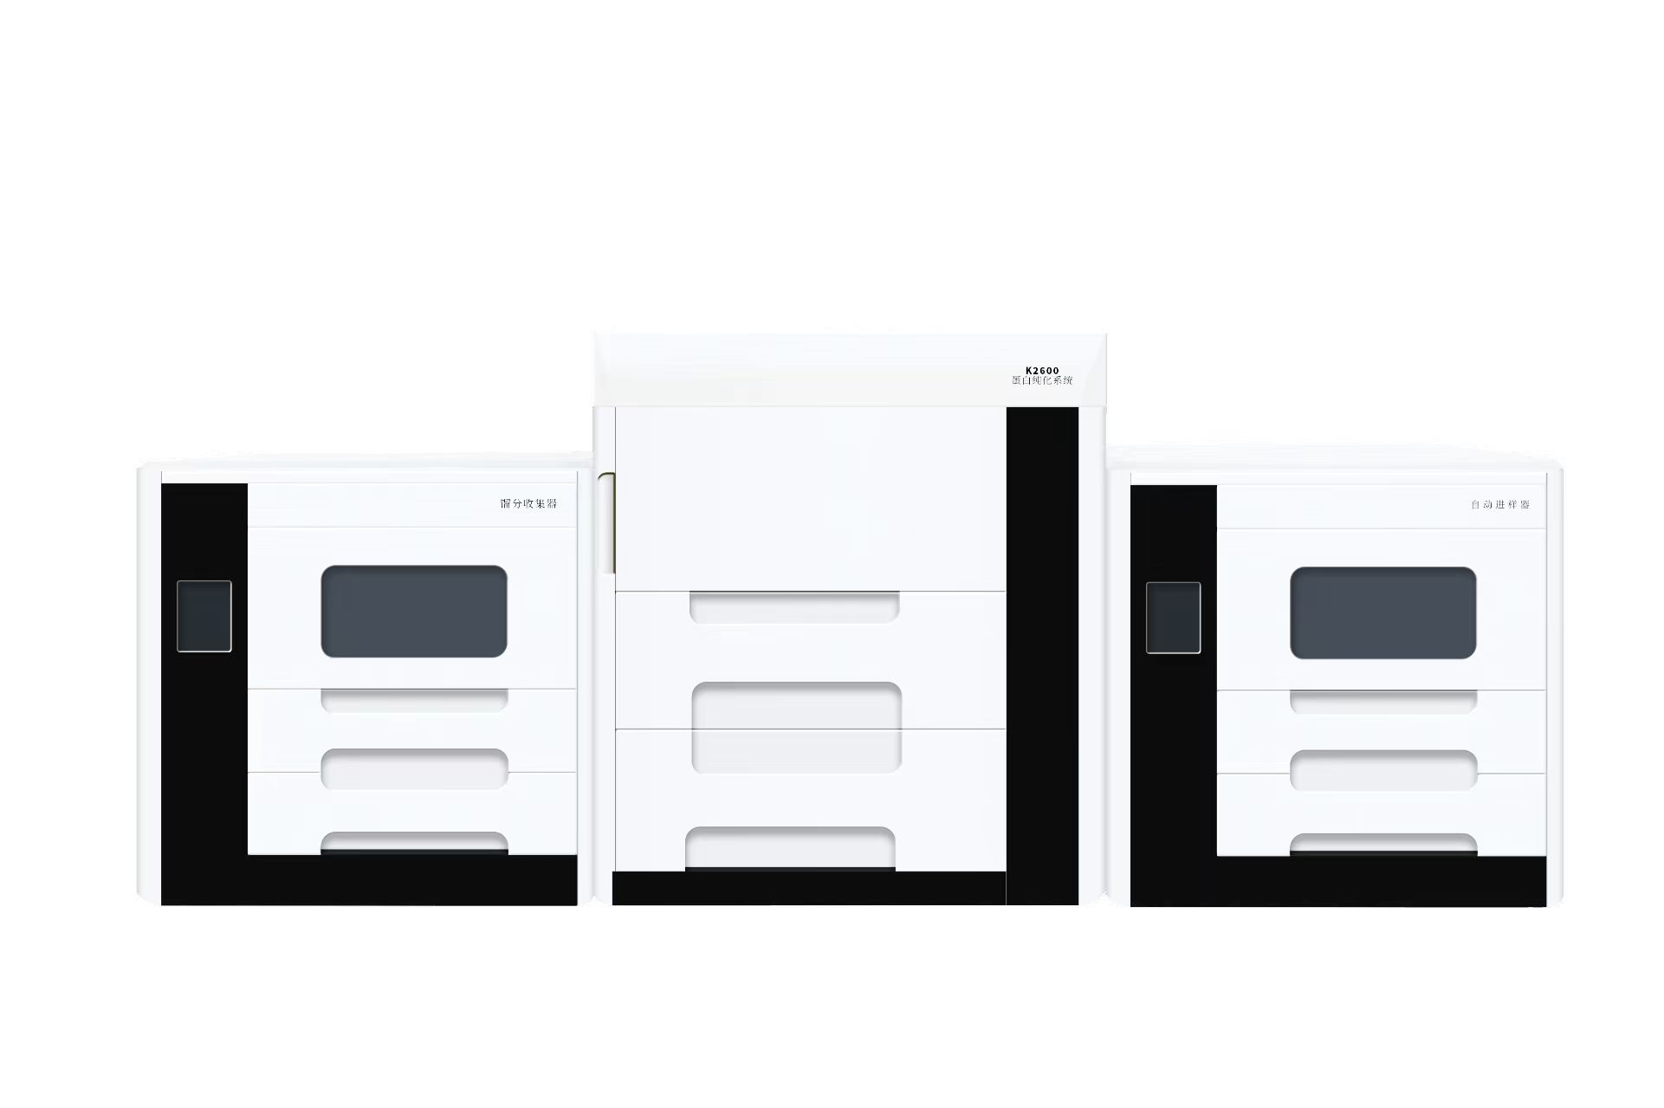

1. K2600仪器特点

1、使用自动进样器进样，样品盘固定，X、Y、Z 轴移动的形式，三维数字驱动执行机构可在任何位置任意取样以及灵活可靠的高速度、高精度进样；

2、使用高压输液泵，通过精密设计的凸轮驱动实现高压平流输出，可以实现很高的推注压力，采用闭环控制的伺服步进电机。使得在不同流量均能保持最佳平均控制效果；

3、流量0.1~100.0ml/min，可兼顾分析与制备；

4、该仪器采用氘钨灯作为检测器的光源，光路采用双光束设计，进一步减少了环境变化对漂移的影响。仪器的光栅直接固定于步进电机的电机轴上，通过单片机程序进行正弦转换后控制电机进行波长的选择控制，取替了传统的正弦杆机构，使系统的可靠性及稳定性得到了进一步提高，开机即进行波长校正；

5、选用大量程、高精度的专用电导检测器；

6、馏分收集器为嵌入式ARM7电子控制处理器，通过RS485和每个驱动轴通讯，可以实现高精度、快速、稳定的控制；

7、带有废液收集三通阀，适应高中压不间断收集，可以只收集所需成分；

8、峰收集判断准确，避免遗漏与交叉污染，节约人力；

9、精准的处理色谱采样信号并且具备快速定量计算的功能；

10、仪器可由计算机全自动控制，极大地降低了使用难度；

11、可进行仪器自检、使用者管理、数据管理；

12、数据收集软件全中文界面，使用便利、合乎国人使用习惯；

13、本仪器采用全波长检测器，且可同时设置4个波长，降低仪器购置成本；

14、本仪器支持自动进样器进样微量分析，也支持自动进样泵进样制备产品；

15、仪器采用生物惰性材料，耐压与生物兼容性良好；

16、收集方法可以选择根据峰收集、体积收集、或进样时间收集，也可以手动收集，使用灵活度高。

1. K2600仪器组成
   1. 主机（包括馏分收集器、高压输液泵、紫外检测器、动态混合器）
   2. 自动进样器或自动进样泵（二选一）
   3. 电导检测器（选配）
   4. pH计（选配）
   5. K2600蛋白纯化仪专用工作站

三、K2600仪器参数

|  |  |
| --- | --- |
| **仪器** | **参数** |
| 溶剂兼容性 | 常用于生物分子纯化的含水缓冲液 |
| 压力范围 | 0.0~20Mpa |
| 🟅流量范围 | 0.1~100.0ml/min |
| 波长范围 | 190nm~740nm（可以同时输入四个不同的紫外范围内波长） |
| 波长准确度 | ±1nm |
| 光源 | 氘灯 |
| 光程 | 2mm |
| 🟅馏分收集器 | X、Y、Z轴三维驱动，50mL试管架，25位 |
| 🟅自动进样器 | X、Y、Z轴三维驱动，50mL试管架，25位 |
| pH检测范围 | 0-14（选配） |
| 电导率范围 | 0.001-999.99ms/cm（选配） |
| 电源 | AC 220±20 50Hz |
| 外型尺寸 | 220mm×170mm×200mm（长×宽×高） |
| 重量 | 约30Kg（仅仪器） |

1. K2600仪器用途

1、生物分子，如蛋白、核酸等分离纯化（凝胶、离子交换、疏水作用、亲和等方法）；

2、高分子杂质分离纯化。

本仪器能够开展各种常用的纯化技术，如亲和层析、离子交换层析、疏水层析，以及凝胶过滤等。因此，这一系统可支持各种蛋白和核酸的纯化，包括重组蛋白、抗体、疫苗或天然蛋白等。